**Техническое описание**

**«Шагоход»**

Автор: Чупаков Александр Алексеевич

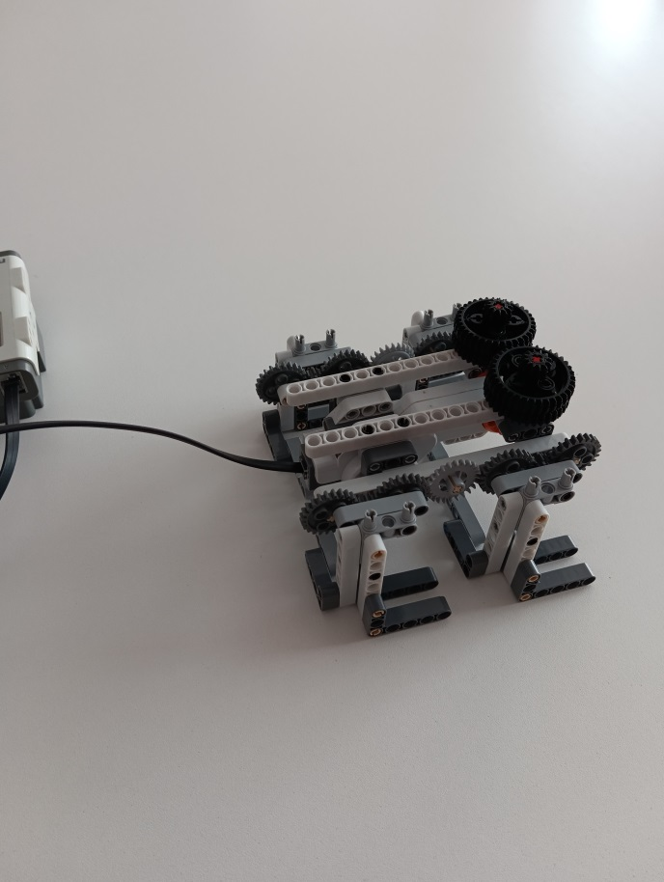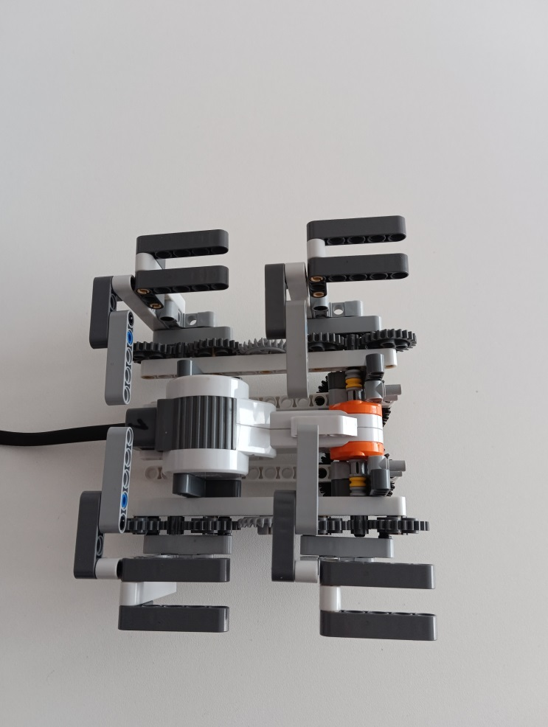

Робот «Шагоход» решает проблему перемещения при помощи одного двигателя. Сервопривод для движения размещен по центру модели. Усилие от движителя передается на опоры шагохода посредством семи зубчатых шестерен с каждой стороны. Если использовать программу для постоянного вращения сервопривода модель придет в движение.